安丘市大汶河旅游发展中心2024年政府信息公开工作年度报告
本报告根据《中华人民共和国政府信息公开条例》（国务院令第711号，以下简称《条例》）《国务院办公厅政府信息与政务公开办公室关于印发中华人民共和国政府信息公开工作年度报告格式的通知》（国办公开办函〔2021〕30号）等有关法律法规的要求编制。本报告包括六个部分内容：总体情况；行政机关主动公开政府信息情况；行政机关收到和处理政府信息公开申请情况；因政府信息公开工作被申请行政复议、提起行政诉讼情况；政府信息公开工作存在的主要问题及改进情况；其他需要报告的事项。
一、总体情况
2024年我中心紧紧围绕经济发展、民生实事等群众关心关切，持续规范政府信息公开流程，着力提升政府信息公开质量，依法、有序、准确、全面地推进政府信息公开各项工作。
（一）主动公开
1.体制机制建设情况
大汶河旅游发展中心进一步加强政府信息公开工作的体制机制建设，规范政府信息公开发布和依申请公开办理流程，保障公开内容及时、准确。坚持以“公开为常态，不公开为例外”，持续完善信息公开目录，确保公开内容规范全面，按时更新工作动态、会议信息、通知公告等栏目。
2.主动公开信息情况
2024年度通过市政府门户网站主动公开政府信息74条，比去年减少10条，包括政务动态26条，重点领域信息29条，通知公告公示4条等。按要求公开政府职能、机构设置、办公地址、办公时间、联系方式、负责人姓名和财政预、决算信息；依法公开法律、法规、规章和国家有关规定应当主动公开的其他政府信息。
3.解读回应关切
2024年，我中心聚焦群众普遍关心的问题，积极回应社会关切，主动获取并公开涉及群众利益的事项、办事指南、政策文件等信息。
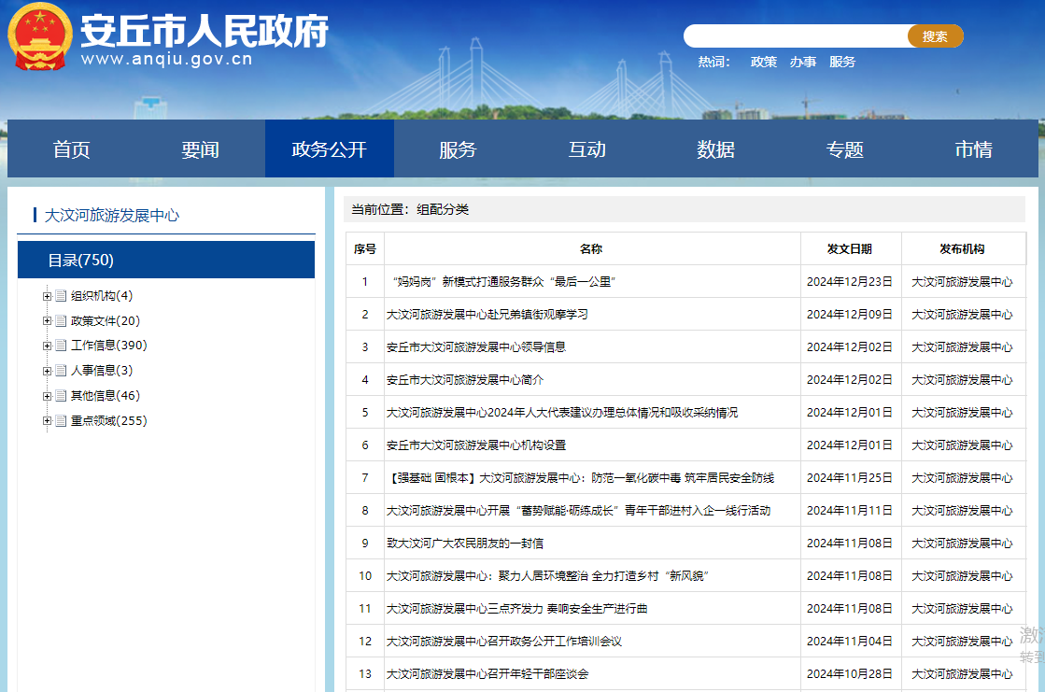
（二）依申请公开
严格按照依申请公开制度办理，按照要求规范、按时进行答复。2024年，我中心收到政府信息公开申请3件（其中1件已撤销），比去年增加2件。申请涉及棚户区改造等内容，已按照相关程序，及时予以办理答复。因政府信息公开被申请行政复议0件，提起诉讼0件，与2023年相比无变化。本机关提供政府信息不收取费用。
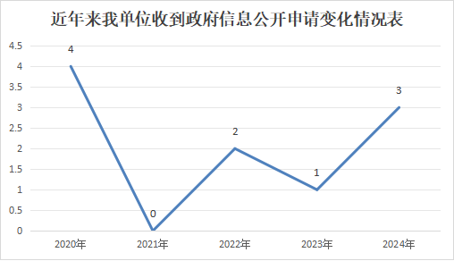
（三）政府信息管理
我中心建立健全政府信息公开工作机制，落实专人做好政府信息公开各项工作，建立健全政府信息公开申请受理答复各环节制度规范，严格执行保密审查制度、政府信息全生命周期管理制度、政府信息管理动态调整制度，确保发布内容准确、表述规范。
（四）政府信息公开平台建设
我中心按时更新各栏目信息，完成网站错敏词等项目的监测整改，定期对市政府门户网站信息进行核查，避免出现信息不更新、更新不及时等问题。不断完善信息公开渠道，利用便民服务中心、村务公开栏，及时把涉及群众切身利益的信息公开发布，群众获取信息的渠道更为畅通。
（五）监督保障
成立政府信息公开工作领导小组，由两名工作人员负责政务公开工作，每年安排业务培训两次，及时和各部门做好对接，保障政府信息及时公开到位。按照上级要求完成政府信息公开考核工作，接受社会评议和舆论监督，2024年未发生因政府信息公开责任追究情况，无经费投入。
二、主动公开政府信息情况
第二十条第（一）项
信息内容 | 本年制发件数 | 本年废止件数 | 现行有效件数
规章 | 0 | 0 | 0
行政规范性文件 | 0 | 0 | 0
第二十条第（五）项
信息内容 | 本年处理决定数量
行政许可 | 0
第二十条第（六）项
信息内容 | 本年处理决定数量
行政处罚 | 0
行政强制 | 0
第二十条第（八）项
信息内容 | 本年收费金额（单位：万元）
行政事业性收费 | 0
三、收到和处理政府信息公开申请情况
（本列数据的勾稽关系为：第一项加第二项之和，等于第三项加第四项之和） |  |  | 申请人情况
 |  |  | 自然人 | 法人或其他组织 |  |  |  |  | 总计
 |  |  | 自然人 | 商业  企业 | 科研  机构 | 社会公益组织 | 法律服务机构 | 其他 | 总计
一、本年新收政府信息公开申请数量 |  |  | 3 | 0 | 0 | 0 | 0 | 0 | 3
二、上年结转政府信息公开申请数量 |  |  | 0 | 0 | 0 | 0 | 0 | 0 | 0
三、本年度办理结果 | （一）予以公开 |  | 0 | 0 | 0 | 0 | 0 | 0 | 0
三、本年度办理结果 | （二）部分公开（区分处理的，只计这一情形，不计其他情形） |  | 0 | 0 | 0 | 0 | 0 | 0 | 0
三、本年度办理结果 | （三）不予公开 | 1.属于国家秘密 | 0 | 0 | 0 | 0 | 0 | 0 | 0
三、本年度办理结果 | （三）不予公开 | 2.其他法律行政法规禁止公开 | 0 | 0 | 0 | 0 | 0 | 0 | 0
三、本年度办理结果 | （三）不予公开 | 3.危及“三安全一稳定” | 0 | 0 | 0 | 0 | 0 | 0 | 0
三、本年度办理结果 | （三）不予公开 | 4.保护第三方合法权益 | 0 | 0 | 0 | 0 | 0 | 0 | 0
三、本年度办理结果 | （三）不予公开 | 5.属于三类内部事务信息 | 0 | 0 | 0 | 0 | 0 | 0 | 0
三、本年度办理结果 | （三）不予公开 | 6.属于四类过程性信息 | 0 | 0 | 0 | 0 | 0 | 0 | 0
三、本年度办理结果 | （三）不予公开 | 7.属于行政执法案卷 | 0 | 0 | 0 | 0 | 0 | 0 | 0
三、本年度办理结果 | （三）不予公开 | 8.属于行政查询事项 | 0 | 0 | 0 | 0 | 0 | 0 | 0
三、本年度办理结果 | （四）无法提供 | 1.本机关不掌握相关政府信息 | 2 | 0 | 0 | 0 | 0 | 0 | 2
三、本年度办理结果 | （四）无法提供 | 2.没有现成信息需要另行制作 | 0 | 0 | 0 | 0 | 0 | 0 | 0
三、本年度办理结果 | （四）无法提供 | 3.补正后申请内容仍不明确 | 0 | 0 | 0 | 0 | 0 | 0 | 0
三、本年度办理结果 | （五）不予处理 | 1.信访举报投诉类申请 | 0 | 0 | 0 | 0 | 0 | 0 | 0
三、本年度办理结果 | （五）不予处理 | 2.重复申请 | 0 | 0 | 0 | 0 | 0 | 0 | 0
三、本年度办理结果 | （五）不予处理 | 3.要求提供公开出版物 | 0 | 0 | 0 | 0 | 0 | 0 | 0
三、本年度办理结果 | （五）不予处理 | 4.无正当理由大量反复申请 | 0 | 0 | 0 | 0 | 0 | 0 | 0
三、本年度办理结果 | （五）不予处理 | 5.要求行政机关确认或重新出具已获取信息 | 0 | 0 | 0 | 0 | 0 | 0 | 0
三、本年度办理结果 | （六）其他处理 | 1.申请人无正当理由逾期不补正、行政机关不再处理其政府信息公开申请 | 0 | 0 | 0 | 0 | 0 | 0 | 0
三、本年度办理结果 | （六）其他处理 | 2.申请人逾期未按收费通知要求缴纳费用、行政机关不再处理其政府信息公开申请 | 0 | 0 | 0 | 0 | 0 | 0 | 0
三、本年度办理结果 | （六）其他处理 | 3.其他 | 1 | 0 | 0 | 0 | 0 | 0 | 1
三、本年度办理结果 | （七）总计 |  | 3 | 0 | 0 | 0 | 0 | 0 | 3
四、结转下年度继续办理 |  |  | 0 | 0 | 0 | 0 | 0 | 0 | 0
四、政府信息公开行政复议、行政诉讼情况
行政复议 |  |  |  |  | 行政诉讼
结果维持 | 结果  纠正 | 其他  结果 | 尚未  审结 | 总计 | 未经复议直接起诉 |  |  |  |  | 复议后起诉
 |  |  |  |  | 结果  维持 | 结果  纠正 | 其他  结果 | 尚未  审结 | 总计 | 结果  维持 | 结果  纠正 | 其他  结果 | 尚未  审结 | 总计
0 | 0 | 0 | 0 | 0 | 0 | 0 | 0 | 0 | 0 | 0 | 0 | 0 | 0 | 0
五、存在的主要问题及改进情况
（一）2023年问题整改情况
1.政务公开队伍建设有待加强。通过培训学习有关政府信息公开的法律、法规和政策，使其熟练掌握和规范政府信息公开的发布并充分认识到政务公开的重要性和紧迫性，力争业务精、完成质量好。2.在重点领域信息公开、基层政务公开等方面仍存在薄弱环节，还有提升空间。强化主动公开意识，及时准确公开政府信息，不断提升政府信息公开工作水平，确保政府信息及时、准确地进行对外公开。
（二）2024年存在的主要问题及改进情况
主要问题：1.各部门协同协作力度不够。2.公开的内容不够深，群众知晓度不高。
改进情况：1.加强部门之间的沟通协作，强化政务公开与中心重点工作在信息公开上的有效衔接，提高政务公开信息质量。2.进一步加强宣传，开展多种形式的宣传活动，让更多的群众了解政府信息公开的情况，提高人民群众知晓度。
六、其他需要报告的事项
（一）收取信息处理费的情况
本机关严格贯彻落实《国务院办公厅关于印发<政府信息公开信息处理费管理办法>的通知》（国办函〔2020〕109号）和《山东省人民政府办公厅关于做好政府信息公开信息处理费管理工作有关事项的通知》（鲁政办字〔2020〕179号）要求，2024年度未收取政府信息公开信息处理费，包括：检索费、复制费（含案卷材料复制费）、邮寄费。
（二）落实安丘市2024年度政务公开工作要点情况
进一步规范政务公开内容、形式和监督保障措施，不断提升主动公开的标准规范化水平。加强政务公开工作的宣传，进一步学习好、理解好、运用好政务公开工作，加深群众对政务公开的了解程度。不断完善政务信息公开各项工作制度，创新公开方式，为公民法人或其他组织获取政府信息提供便利。
（三）人大代表建议和政协委员提案办理结果公开情况。
2024年大汶河旅游发展中心收到人大代表建议1件，已在规定时间内办结，满意率为100%。2024年度，未承办政协委员提案。
（四）安丘市大汶河旅游发展中心2024年度政务公开工作创新情况
筑牢了基层政务公开“前沿阵地”，创新开展“马扎议事会”等系列活动，定期组织协调社区、物业等工作人员，深入了解群众急难愁盼问题、探讨解决方法，将议事平台延伸进小区、进村居。优化原有的政务公开体验区，设置政府信息查询、信息公开申请、政策咨询等“一站式”政务公开服务区域，通过充分利用现有资源、充实功能，提升群众和企业办事的体验感和获得感。
（五）安丘市大汶河旅游发展中心2024年度政府信息公开工作年度报告数据统计需要说明的事项
本年度报告中所列各项数据的统计期限自2024年1月1日至2024年12月31日。本年度报告的电子版可在安丘市人民政府门户网站（http://www.anqiu.gov.cn/）下载。如对本报告有任何疑问，请与安丘市大汶河旅游发展中心办公室联系（地址：山东省潍坊市安丘市文博路中段（幸福里党群服务中心），邮编：262100，电话：0536-4321001，传真：0536-4321100，电子邮箱：dwhdzb.@wf.shandong.cn）。
（六）安丘市大汶河旅游发展中心2024年度没有其他需要报告的事项。
（七）安丘市大汶河旅游发展中心本年度没有其他有关文件专门要求通过政府信息公开工作年度报告予以报告的事项。

安丘市大汶河旅游发展中心
2025年1月14日

